Manual para Subir Archivos a **GitHub**.

Este manual te guiará paso a paso para crear un repositorio en GitHub, clonarlo en tu computadora y subir tus primeros archivos.

Paso 1: Crear un Repositorio en GitHub

Para comenzar, necesitas un lugar en GitHub donde vivirá tu proyecto. A este lugar se le llama **repositorio**.

1. Inicia sesión en tu cuenta de GitHub.
2. Haz clic en el ícono + en la esquina superior derecha y selecciona **"New repository"**.
3. **Asigna un nombre** a tu repositorio (ej. mi-primer-proyecto).
4. Puedes añadir una **descripción** opcional.
5. Mantén la opción **"Public"** seleccionada para que sea visible para todos.
6. **Importante:** Marca la casilla **"Add a README file"**. Esto inicializa el repositorio con un archivo, facilitando el proceso de clonación.
7. Haz clic en el botón verde **"Create repository"**.

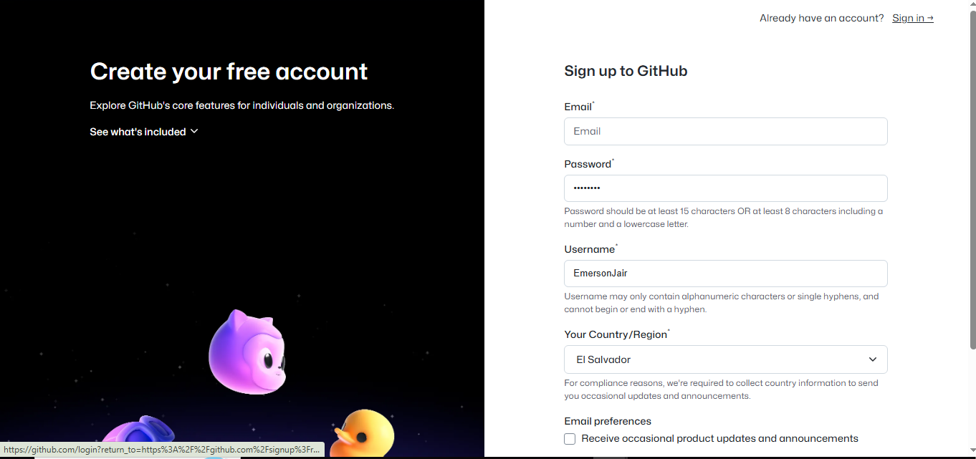

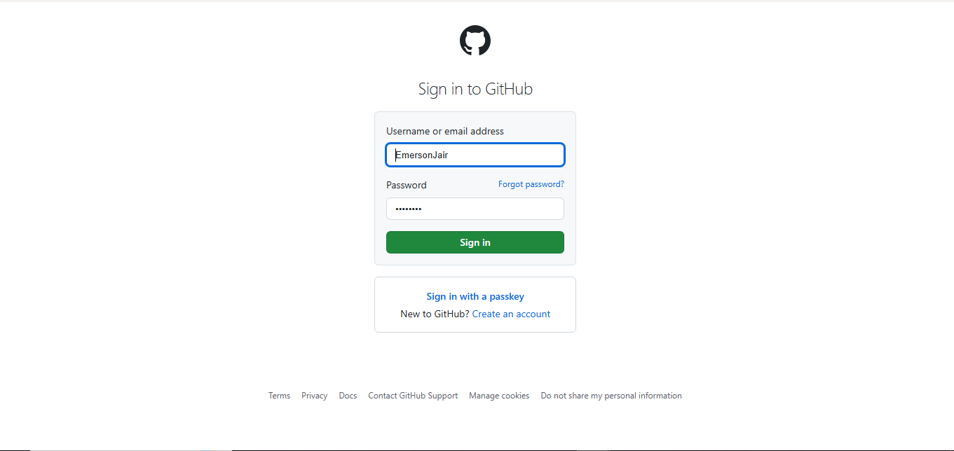

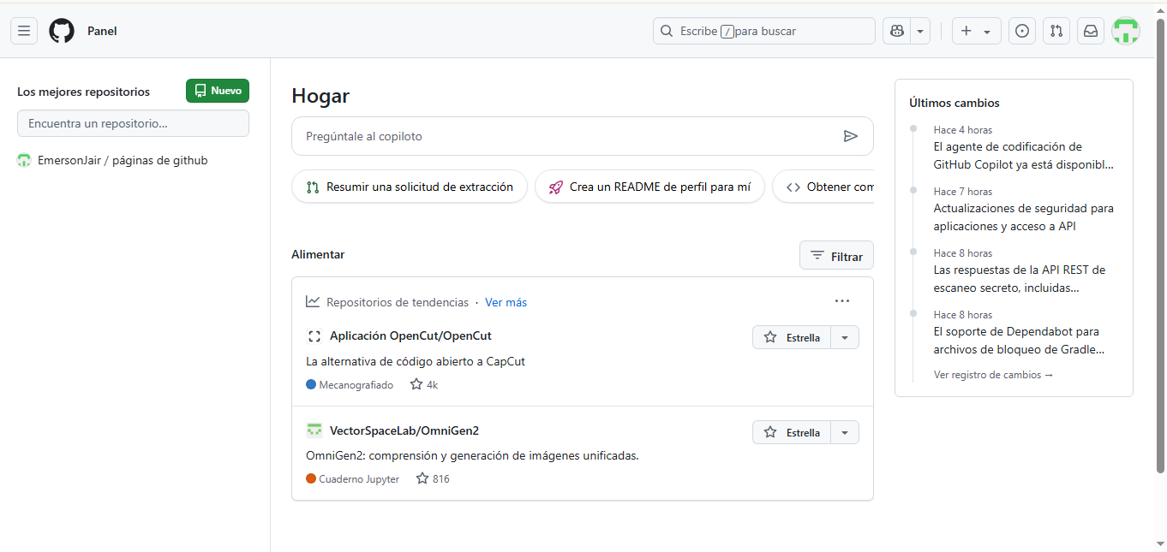

Paso 2: Copiar la URL para Clonar

Ahora que tu repositorio existe, necesitas su dirección para poder descargarlo a tu computadora.

1. Dentro de la página de tu nuevo repositorio, busca y presiona el botón verde que dice **< > Code**.
2. Se desplegará un menú. Asegúrate de que la pestaña **HTTPS** esté seleccionada.
3. Copia la URL que aparece. La forma más sencilla es presionar el **ícono de copiar** que se encuentra justo al lado de la dirección.

### Paso 3: Clonar el Repositorio en tu Computadora

**Clonar** significa crear una copia local de tu repositorio de GitHub en tu máquina.

1. **Elige una ubicación:** Decide en qué carpeta de tu computadora quieres guardar tus proyectos. Una buena práctica es tener un directorio dedicado, por ejemplo, Documentos/ProyectosGitHub/.
2. **Abre tu terminal:**
   * **Windows:** Abre **Git Bash** (recomendado), **PowerShell** o el Símbolo del sistema.
   * **macOS/Linux:** Abre la **Terminal**.
3. **Navega a tu carpeta:** Usa el comando cd (change directory) para moverte a la carpeta que elegiste.

Generated bash

# Ejemplo:

cd Documentos/ProyectosGitHub/

content\_copydownload

Use code [with caution](https://support.google.com/legal/answer/13505487" \t "_blank).Bash

1. **Clona el repositorio:** Escribe el comando git clone seguido de la URL que copiaste en el paso anterior.

Generated bash

$ git clone https://github.com/tu-usuario/mi-primer-proyecto.git

content\_copydownload

Use code [with caution](https://support.google.com/legal/answer/13505487" \t "_blank).Bash

### Paso 4: Añadir Archivos y Subir los Cambios

Este es el flujo de trabajo principal que usarás para actualizar tu proyecto.

1. **Entra en la carpeta del proyecto:** Desde la terminal, navega hacia la nueva carpeta que Git creó.

Generated bash

$ cd mi-primer-proyecto

content\_copydownload

Use code [with caution](https://support.google.com/legal/answer/13505487" \t "_blank).Bash

1. **Agrega tus archivos:** Ahora, mueve o crea los archivos de tu proyecto dentro de esta carpeta.
2. **Verifica el estado (git status):** Este comando te muestra qué ha cambiado en tu proyecto.
3. **Prepara los cambios (git add .):** Este paso le indica a Git que quieres incluir todos los archivos nuevos y modificados en tu próximo "punto de guardado".
4. **Guarda los cambios (git commit):** Un commit es como una "foto" de tu proyecto. Siempre debe llevar un mensaje descriptivo.
5. **Sube los cambios a GitHub (git push):** Finalmente, envía los cambios de tu máquina al repositorio en GitHub.

Aquí tienes un ejemplo de toda la secuencia de comandos en la terminal:

Generated bash

# Verificar estado (verás tus archivos nuevos en rojo)

$ git status

# Añadir todos los archivos al área de preparación

$ git add .

# Guardar los cambios con un mensaje descriptivo

$ git commit -m "Agrego los archivos iniciales de la página web"

# Subir los cambios a GitHub

$ git push

content\_copydownload

Use code [with caution](https://support.google.com/legal/answer/13505487" \t "_blank).Bash

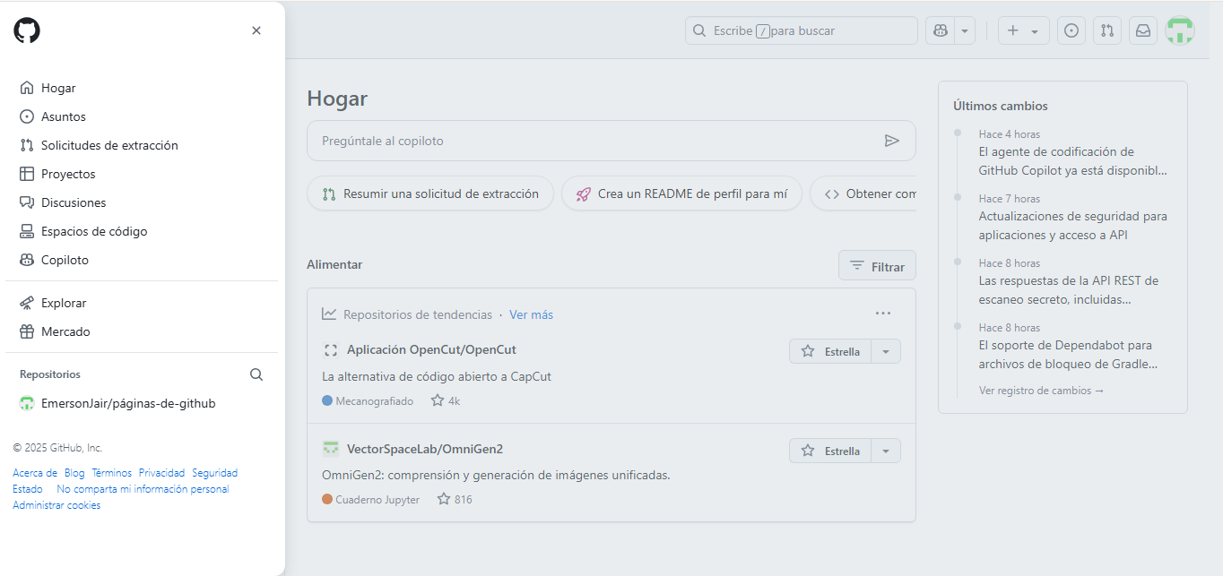

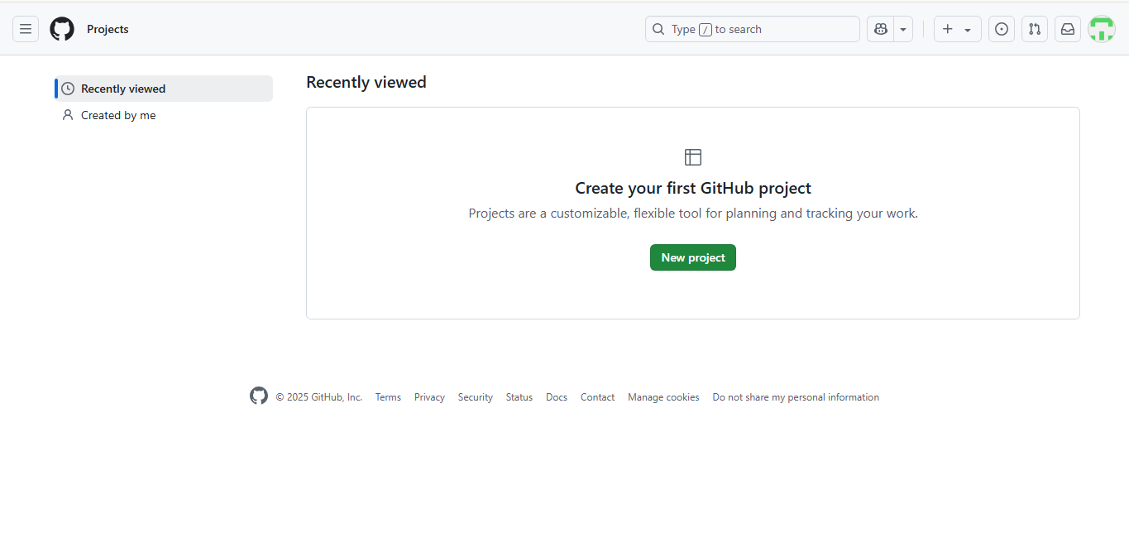

### Paso 5: Verificar en GitHub

Para asegurarte de que todo funcionó, regresa a la página de tu repositorio en GitHub y actualízala (F5).

* Verás tus nuevos archivos listados en el repositorio.
* Además, si haces clic en la sección de **"Commits"** (generalmente accesible desde la página principal del repositorio), verás el registro del commit que acabas de hacer.